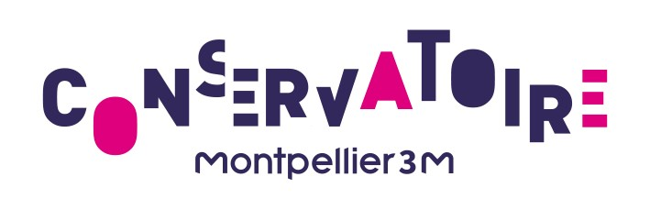
ACCOMPAGNATEURS CONCOURS D’ENTREE
2021/2022

Stéphanie CARRERE - s.carrere@montpellier3m.fr

Alto
Trombones (cycle I à III O)
Tuba

Hyun Chan KYE - h.kye@montpellier3m.fr

Basson
Contrebasse
Flûte
Hautbois
LMI
Saxophone (Cycle I à CIIIO)
Violon

Anne-Lise DODELIER - al.dodelier@montpellier3m.fr

Chant

Sylvaine NELY - s.nely@montpellier3m.fr

Classe d’accompagnement

Corinne PAOLETTI - c.paoletti@montpellier3m.fr

Violoncelle

Karine LEONELLI - kleonelli942@gmail.com

Clarinette

Yulia REAULT BASOVA - basova100184@gmail.com

Saxophone (CPES)
Trombone (CPES)

Hyejin PARK - hj6851@gmail.com

Cor
Trompette

